**LAPORAN PRAKTIKUM**

**PENGOLAHAN SINYAL WAKTU DISKRIT**

**MODUL I : SINYAL DAN SISTEM**



**DISUSUN OLEH :**

**Muhammad Naufal Ammar**

**(17101109)**

Asisten Praktikum :

Angga Pambudi (15101039)

Prasetyo Cahyo (16101108)

Tanggal Praktikum : 08 Oktober 2019

Dosen Praktikum : Khoirun Ni’amah,S.T.,M.T

**LABORATORIUM MULTIMEDIA**

**FAKULTAS TEKNIK TELEKOMUNIKASI DAN ELEKTRO (FTTE)**

**INSTITUT TEKNOLOGI TELKOM PURWOKERTO**

**JL. D.I. PANJAITAN 128 PURWOKERTO**

**2019**

**BAB I**

**DASAR TEORI**

1. **Sinyal**

M̤e̤n̤ṳr̤ṳt̤ ̤H̤ṳi̤b̤e̤r̤t̤ ̤K̤w̤a̤k̤e̤r̤n̤a̤a̤k̤,̤ ̤s̤i̤n̤y̤a̤l̤ ̤a̤d̤a̤l̤a̤h̤ ̤s̤e̤b̤ṳa̤h̤ ̤f̤e̤n̤o̤m̤e̤n̤a̤ ̤y̤a̤n̤g̤ ̤m̤ṳn̤c̤ṳl̤ ̤d̤a̤r̤i̤ ̤s̤ṳa̤t̤ṳ ̤l̤i̤n̤g̤k̤ṳn̤g̤a̤n̤ ̤t̤e̤r̤t̤e̤n̤t̤ṳ ̤d̤a̤n̤ ̤d̤a̤p̤a̤t̤ ̤d̤i̤n̤y̤a̤t̤a̤k̤a̤n̤ ̤s̤e̤c̤a̤r̤a̤ ̤k̤ṳa̤n̤t̤i̤t̤a̤t̤i̤f̤.̤ ̤D̤a̤n̤ ̤j̤ṳg̤a̤ ̤S̤i̤n̤y̤a̤l̤ ̤a̤d̤a̤l̤a̤h̤ ̤s̤ṳa̤t̤ṳ ̤b̤e̤s̤a̤r̤a̤n̤ ̤f̤i̤s̤i̤s̤ ̤y̤a̤n̤g̤ ̤b̤e̤r̤ṳb̤a̤h̤ ̤t̤e̤r̤h̤a̤d̤a̤p̤ ̤w̤a̤k̤t̤ṳ,̤ ̤r̤ṳa̤n̤g̤,̤ ̤a̤t̤a̤ṳp̤ṳn̤ ̤d̤a̤p̤a̤t̤ ̤b̤e̤r̤ṳb̤a̤h̤ ̤t̤e̤r̤h̤a̤d̤a̤p̤ ̤v̤a̤r̤i̤a̤b̤e̤l̤ ̤b̤e̤b̤a̤s̤ ̤l̤a̤i̤n̤n̤y̤a̤,̤ ̤y̤a̤n̤g̤ ̤d̤i̤m̤a̤k̤s̤ṳd̤ ̤d̤e̤n̤g̤a̤n̤ ̤v̤a̤r̤i̤a̤b̤e̤l̤ ̤b̤e̤b̤a̤s̤ ̤d̤i̤s̤i̤n̤i̤ ̤a̤d̤a̤l̤a̤h̤ ̤s̤i̤n̤y̤a̤l̤ ̤d̤a̤p̤a̤t̤ ̤d̤i̤k̤a̤t̤a̤k̤a̤n̤ ̤s̤e̤b̤a̤g̤a̤i̤ ̤s̤i̤n̤y̤a̤l̤ ̤k̤o̤n̤t̤i̤n̤y̤ṳ ̤(̤d̤i̤n̤y̤a̤t̤a̤k̤a̤n̤ ̤d̤e̤n̤g̤a̤n̤ ̤x̤(̤n̤)̤)̤,̤ ̤s̤i̤n̤y̤a̤l̤ ̤d̤i̤s̤k̤r̤i̤t̤ ̤(̤d̤i̤n̤y̤a̤t̤a̤k̤a̤n̤ ̤d̤e̤n̤g̤a̤n̤ ̤x̤(̤t̤)̤)̤,̤ ̤d̤a̤n̤ ̤l̤a̤i̤n̤-̤l̤a̤i̤n̤ ̤.̤S̤i̤n̤y̤a̤l̤ ̤d̤i̤k̤a̤t̤a̤k̤a̤n̤ ̤s̤e̤b̤a̤g̤a̤i̤ ̤f̤e̤n̤o̤m̤e̤n̤a̤ ̤a̤r̤t̤i̤n̤y̤a̤ ̤s̤i̤n̤y̤a̤l̤ ̤i̤t̤ṳ ̤m̤e̤m̤b̤a̤w̤a̤ ̤i̤n̤f̤o̤r̤m̤a̤s̤i̤.̤ ̤S̤i̤n̤y̤a̤l̤ ̤d̤i̤k̤a̤t̤a̤k̤a̤n̤ ̤s̤e̤c̤a̤r̤a̤ ̤k̤ṳa̤n̤t̤i̤t̤a̤t̤i̤f̤ ̤a̤r̤t̤i̤n̤y̤a̤ ̤d̤a̤r̤i̤ ̤s̤i̤n̤y̤a̤l̤ ̤k̤i̤t̤a̤ ̤b̤i̤s̤a̤ ̤m̤e̤n̤d̤a̤p̤a̤t̤k̤a̤n̤ ̤p̤e̤r̤s̤a̤m̤a̤a̤n̤ ̤m̤a̤t̤e̤m̤a̤t̤i̤k̤a̤ ̤w̤a̤l̤a̤ṳp̤ṳn̤ ̤h̤a̤n̤y̤a̤ ̤b̤e̤r̤ṳp̤a̤ ̤p̤e̤n̤d̤e̤k̤a̤t̤a̤n̤.̤ ̤S̤e̤d̤a̤n̤g̤k̤a̤n̤ ̤M̤e̤n̤ṳr̤ṳt̤ ̤W̤i̤l̤l̤s̤k̤y̤,̤ ̤s̤i̤n̤y̤a̤l̤ ̤a̤d̤a̤l̤a̤h̤ ̤f̤ṳn̤g̤s̤i̤ ̤d̤a̤r̤i̤ ̤v̤a̤r̤i̤a̤b̤e̤l̤ ̤b̤e̤b̤a̤s̤.̤ ̤S̤a̤l̤a̤h̤ ̤s̤a̤t̤ṳ ̤v̤a̤r̤i̤a̤b̤e̤l̤ ̤b̤e̤b̤a̤s̤ ̤ṳn̤t̤ṳk̤ ̤s̤i̤n̤y̤a̤l̤ ̤a̤d̤a̤l̤a̤h̤ ̤w̤a̤k̤t̤ṳ.̤ ̤O̤l̤e̤h̤ ̤k̤a̤r̤e̤n̤a̤ ̤i̤t̤ṳ,̤ ̤s̤e̤r̤i̤n̤g̤ ̤d̤i̤k̤a̤t̤a̤k̤a̤n̤ ̤b̤a̤h̤w̤a̤ ̤s̤i̤n̤y̤a̤l̤ ̤a̤d̤a̤l̤a̤h̤ ̤f̤ṳn̤g̤s̤i̤ ̤w̤a̤k̤t̤ṳ.̤ ̤S̤i̤n̤y̤a̤l̤ ̤ ̤b̤e̤r̤i̤s̤i̤ ̤i̤n̤f̤o̤r̤m̤a̤s̤i̤ ̤m̤e̤n̤g̤e̤n̤a̤i̤ ̤k̤e̤a̤d̤a̤a̤n̤ ̤t̤i̤n̤g̤k̤a̤h̤ ̤l̤a̤k̤ṳ ̤d̤a̤r̤i̤ ̤s̤e̤b̤ṳa̤h̤ ̤s̤i̤s̤t̤e̤m̤ ̤s̤e̤c̤a̤r̤a̤ ̤f̤i̤s̤i̤k̤.̤ ̤T̤e̤r̤d̤a̤p̤a̤t̤ ̤d̤ṳa̤ ̤t̤i̤p̤e̤ ̤d̤a̤s̤a̤r̤ ̤s̤i̤n̤y̤a̤l̤ ̤d̤i̤a̤n̤t̤a̤r̤a̤n̤y̤a̤ ̤s̤e̤b̤a̤g̤a̤i̤ ̤b̤e̤r̤i̤k̤ṳt :

1. Sinyal Waktu Kontinu ( *continuous – time signal* )

Suatu sinyal x(t) dikatakan sebagai sinyal waktu-kontinyu atau sinyal analog ketika memiliki nilai pada setiap saat atau waktu. Sinyal x(t) perubahannya terhadap sepanjang waktu (t).

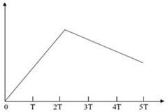

Gambar 1.1 sinyal waktu kontinu.

1. Sinyal Waktu Diskrit ( *discrete – time signal* )

Suatu sinyal x(n) dikatakan sebagai sinyal waktu-diskrit ketika memiliki nilai pada rentang  waktu tertentu. Sinyal x(n) perubahannya terhadap waktu diskrit (n) tertentu. Dimana n adalah bilangan bulat dan memiliki Amplitudo yang nilainya riil.

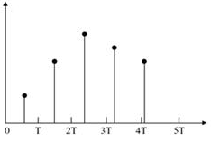

Gambar 1.2 sinyal waktu diskrit.

Untuk memudahkan analisis suatu respon, digunakan beberapa sinyal uji dengan fungsi waktu sederhana. Pemilihan sinyal uji harus mendekati bentuk *input* sistem pada kondisi kerjanya. Sinyal-Sinyal Pengujian atau sinyal-sinyal dasar sebagai berikut :

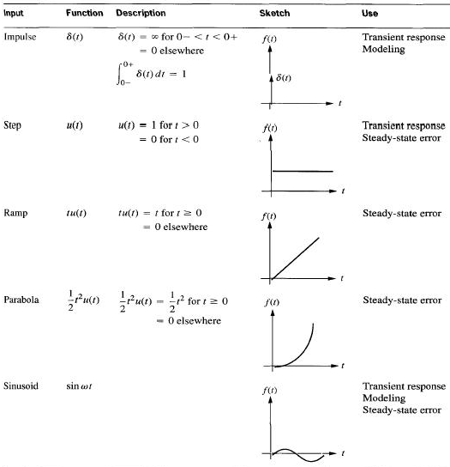

Gambar 1.3 sinyal-sinyal dasar.

1. **Sistem**

M̤e̤n̤ṳr̤ṳt̤ ̤H̤ṳi̤b̤e̤r̤t̤ ̤K̤w̤a̤k̤e̤r̤n̤a̤a̤k̤,̤ ̤s̤i̤s̤t̤e̤m̤ ̤a̤d̤a̤l̤a̤h̤ ̤b̤a̤g̤i̤a̤n̤ ̤d̤a̤r̤i̤ ̤l̤i̤n̤g̤k̤ṳn̤g̤a̤n̤ ̤y̤a̤n̤g̤ ̤m̤e̤n̤y̤e̤b̤a̤b̤k̤a̤n̤ ̤s̤i̤n̤y̤a̤l̤ ̤t̤e̤r̤t̤e̤n̤t̤ṳ ̤d̤a̤l̤a̤m̤ ̤l̤i̤n̤g̤k̤ṳn̤g̤a̤n̤ ̤i̤t̤ṳ ̤d̤a̤p̤a̤t̤ ̤s̤a̤l̤i̤n̤g̤ ̤d̤i̤h̤ṳb̤ṳn̤g̤k̤a̤n̤.̤ ̤S̤e̤c̤a̤r̤a̤ ̤s̤i̤n̤g̤k̤a̤t̤ ̤s̤i̤n̤y̤a̤l̤ ̤m̤a̤s̤ṳk̤a̤n̤ ̤d̤a̤n̤ ̤s̤i̤n̤y̤a̤l̤ ̤k̤e̤l̤ṳa̤r̤a̤n̤ ̤d̤i̤h̤ṳb̤ṳn̤g̤k̤a̤n̤ ̤m̤e̤l̤a̤l̤ṳi̤ ̤s̤i̤s̤t̤e̤m̤.̤ ̤S̤e̤b̤ṳa̤h̤ ̤s̤i̤s̤t̤e̤m̤ ̤m̤e̤m̤p̤r̤o̤s̤e̤s̤ ̤s̤i̤n̤y̤a̤l̤ ̤m̤a̤s̤ṳk̤a̤n̤ ̤ṳn̤t̤ṳk̤ ̤m̤e̤n̤g̤h̤a̤s̤i̤l̤k̤a̤n̤ ̤s̤i̤n̤y̤a̤l̤ ̤k̤e̤l̤ṳa̤r̤a̤n̤.̤ ̤D̤i̤ ̤d̤a̤l̤a̤m̤ ̤s̤i̤s̤t̤e̤m̤ ̤t̤e̤r̤d̤a̤p̤a̤t̤ ̤b̤a̤n̤y̤a̤k̤ ̤a̤t̤ṳr̤a̤n̤ ̤ṳn̤t̤ṳk̤ ̤m̤e̤m̤p̤r̤o̤s̤e̤s̤ ̤y̤a̤n̤g̤ ̤d̤i̤n̤y̤a̤t̤a̤k̤a̤n̤ ̤d̤a̤l̤a̤m̤ ̤b̤e̤n̤t̤ṳk̤ ̤p̤e̤r̤s̤a̤m̤a̤a̤n̤ ̤m̤a̤t̤e̤m̤a̤t̤i̤k̤a̤.̤ ̤S̤e̤c̤a̤r̤a̤ ̤ṳm̤ṳm̤ ̤t̤i̤d̤a̤k̤ ̤a̤d̤a̤ ̤h̤ṳb̤ṳn̤g̤a̤n̤ ̤a̤n̤t̤a̤r̤a̤ ̤j̤ṳm̤l̤a̤h̤ ̤s̤i̤n̤y̤a̤l̤ ̤m̤a̤s̤ṳk̤a̤n̤ ̤d̤e̤n̤g̤a̤n̤ ̤k̤e̤l̤ṳa̤r̤a̤n̤.̤ ̤O̤l̤e̤h̤ ̤k̤a̤r̤e̤n̤a̤ ̤i̤t̤ṳ,̤ ̤s̤e̤s̤e̤o̤r̤a̤n̤g̤ ̤t̤i̤d̤a̤k̤ ̤d̤a̤p̤a̤t̤ ̤m̤e̤n̤y̤i̤m̤p̤ṳl̤k̤a̤n̤ ̤b̤a̤h̤w̤a̤ ̤s̤i̤s̤t̤e̤m̤ ̤d̤e̤n̤g̤a̤n̤ ̤n̤ ̤m̤a̤s̤ṳk̤a̤n̤ ̤h̤a̤r̤ṳs̤ ̤m̤e̤m̤i̤l̤i̤k̤i̤ ̤m̤ ̤k̤e̤l̤ṳa̤r̤a̤n̤.̤ ̤A̤r̤a̤h̤ ̤s̤i̤n̤y̤a̤l̤ ̤m̤a̤s̤ṳk̤a̤n̤ ̤s̤e̤l̤a̤l̤ṳ ̤m̤e̤n̤ṳj̤ṳ ̤s̤i̤s̤t̤e̤m̤,̤ ̤s̤e̤d̤a̤n̤g̤ ̤s̤i̤n̤y̤a̤l̤ ̤k̤e̤l̤ṳa̤r̤a̤n̤ ̤s̤e̤l̤a̤l̤ṳ ̤m̤e̤n̤j̤a̤ṳh̤i̤ ̤s̤i̤s̤t̤e̤m̤.̤ ̤H̤a̤l̤ ̤i̤n̤i̤ ̤b̤e̤r̤l̤a̤k̤ṳ ̤ṳn̤t̤ṳk̤ ̤s̤i̤s̤t̤e̤m̤ ̤d̤e̤n̤g̤a̤n̤ ̤s̤a̤t̤ṳ ̤b̤l̤o̤k̤.̤ ̤H̤a̤l̤ ̤y̤a̤n̤g̤ ̤s̤a̤m̤a̤ ̤d̤a̤p̤a̤t̤ ̤d̤i̤k̤e̤m̤b̤a̤n̤g̤k̤a̤n̤ ̤ṳn̤t̤ṳk̤ ̤s̤i̤s̤t̤e̤m̤ ̤d̤e̤n̤g̤a̤n̤ ̤b̤a̤n̤y̤a̤k̤ ̤b̤l̤o̤k̤.̤ ̤T̤e̤r̤d̤a̤p̤a̤t̤ ̤d̤ṳa̤ ̤m̤a̤c̤a̤m̤ ̤s̤i̤s̤t̤e̤m̤ ̤s̤i̤n̤y̤a̤l̤,̤ ̤y̤a̤i̤t̤ṳ ̤:̤

1. Sistem Waktu Kontinu

Sistem Waktu Kontinyu adalah sebuah sistem yang menerima sinyal waktu kontinyu sebagai masukan x(t) (*input*), lalu masuk ke sistem (h), dan menghasilkan keluaran y(t) (*output*) sinyal waktu kontinyu pula. Relasi *input* dan *output* dari sistem waktu kontinyu dinyatakan dengan notasi x(t) → y(t), y(t) = h(x(t)).

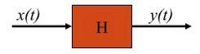

Gambar 1.4 Sistem sinyal waktu kontinu.

1. Sistem Waktu Diskrit

Sistem Waktu Diskrit adalah sebuah sistem yang menerima sinyal waktu diskrit sebagai masukan x(n) (*input*), lalu masuk ke sistem (h), dan menghasilkan keluaran y(n) (*output*) sinyal waktu diskrit pula. Relasi *input* dan *output* dari sistem waktu diskrit dinyatakan dengan notasi x[n] → y[n], y[n] = h[x[n]].

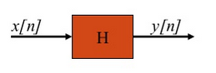

Gambar 1.5 Sistem sinyal waktu diskrit.

**BAB II**

**HASIL DATA & ANALISA**

1. **Penggunaan Plot untuk Sinyal Kontinu**

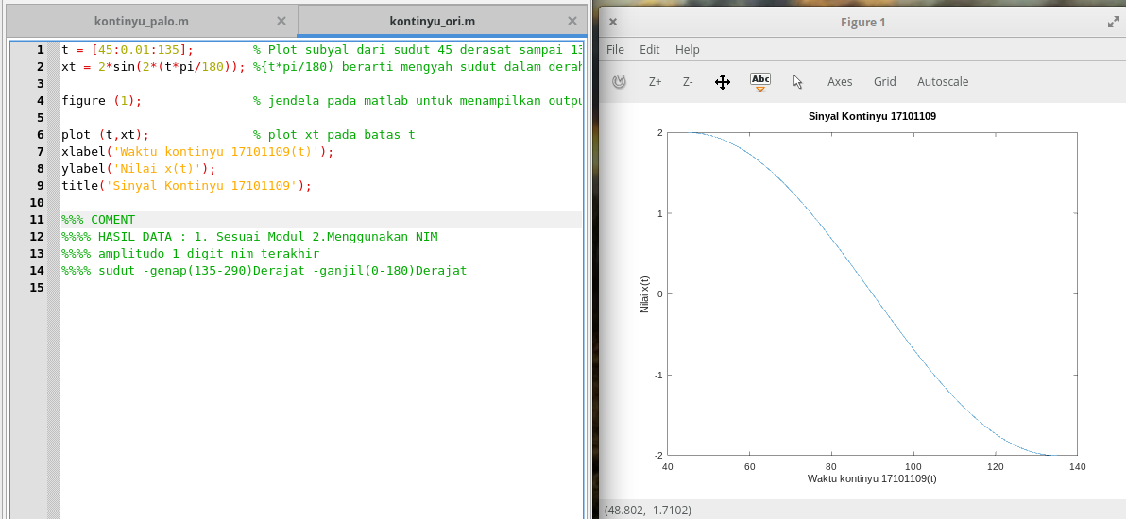Gambar 2.1 Sinyal kontinu dengan *Plot*.

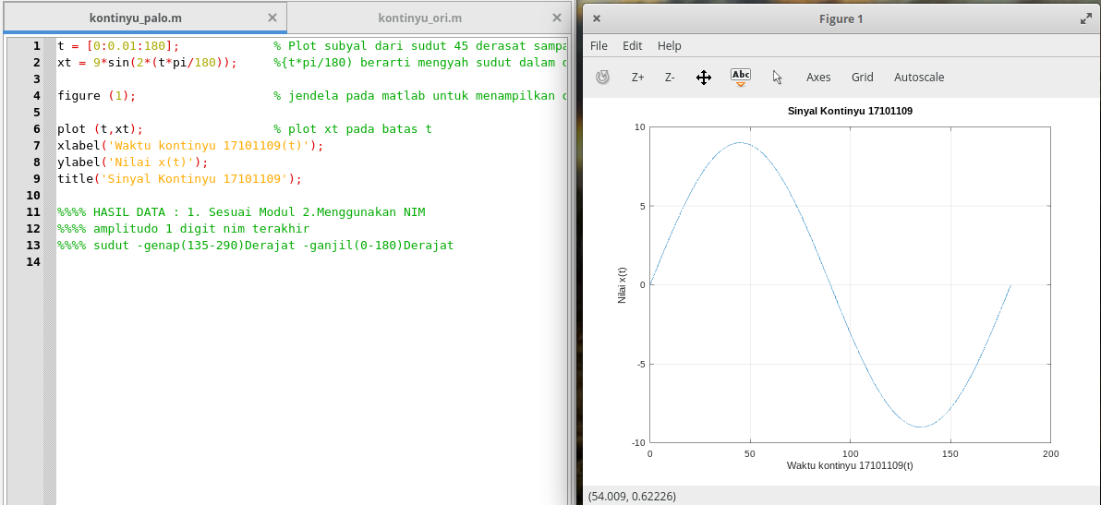Gambar 2.2 . Sinyal kontinu Dengan NIM

P̤a̤d̤a̤ ̤p̤e̤r̤c̤o̤b̤a̤a̤n̤ ̤p̤e̤r̤t̤a̤m̤a̤ ̤y̤a̤i̤t̤ṳ ̤m̤e̤n̤g̤e̤n̤a̤i̤ ̤p̤e̤n̤g̤g̤ṳn̤a̤a̤n̤ ̤p̤e̤r̤i̤n̤t̤a̤h̤ ̤p̤l̤o̤t̤ ̤ṳn̤t̤ṳk̤ ̤s̤i̤n̤y̤a̤l̤ ̤k̤o̤n̤t̤i̤n̤ṳ.̤ ̤S̤e̤b̤e̤l̤ṳm̤ ̤p̤e̤n̤g̤g̤g̤ṳn̤a̤a̤n̤ ̤p̤l̤o̤t̤ ̤t̤e̤r̤s̤e̤b̤ṳt̤ ̤a̤d̤a̤ ̤b̤e̤b̤e̤r̤a̤p̤a̤ ̤p̤e̤r̤i̤n̤t̤a̤h̤ ̤y̤a̤n̤g̤ ̤m̤e̤m̤b̤a̤n̤g̤ṳn̤ ̤a̤t̤a̤ṳ ̤m̤e̤n̤g̤h̤a̤s̤i̤l̤k̤a̤n̤ ̤g̤a̤m̤b̤a̤r̤ ̤s̤e̤p̤e̤r̤t̤i̤ ̤d̤i̤a̤t̤a̤s̤,̤ ̤t̤=̤ ̤[̤4̤5̤:̤0̤.̤0̤1̤:̤1̤3̤5̤]̤;̤ ̤b̤e̤r̤f̤ṳn̤g̤s̤i̤ ̤ṳn̤t̤ṳk̤ ̤m̤e̤m̤p̤l̤o̤t̤k̤a̤n̤ ̤a̤t̤a̤ṳ ̤m̤e̤m̤b̤e̤n̤t̤ṳk̤ ̤s̤e̤b̤ṳa̤h̤ ̤s̤i̤n̤y̤a̤l̤ ̤w̤a̤k̤t̤ṳ ̤k̤o̤n̤t̤i̤n̤ṳ ̤d̤a̤r̤i̤ ̤s̤ṳd̤ṳt̤ ̤4̤5̤0̤ ̤s̤a̤m̤p̤a̤i̤ ̤d̤e̤n̤g̤a̤n̤ ̤1̤3̤5̤0̤,̤ ̤x̤t̤=̤2̤*̤s̤i̤n̤(̤2̤*̤(̤t̤*̤p̤i̤/̤1̤8̤0̤)̤)̤;̤ ̤d̤i̤g̤ṳn̤a̤k̤a̤n̤ ̤ṳn̤t̤ṳk̤ ̤m̤e̤n̤ṳl̤i̤s̤k̤a̤n̤ ̤p̤e̤r̤s̤a̤m̤a̤a̤n̤ ̤s̤i̤n̤y̤a̤l̤ ̤w̤a̤k̤t̤ṳ ̤k̤o̤n̤t̤i̤n̤ṳ ̤a̤g̤a̤r̤ ̤s̤i̤n̤y̤a̤l̤ ̤w̤a̤k̤t̤ṳ ̤k̤o̤n̤t̤i̤n̤ṳ ̤b̤i̤s̤a̤ ̤m̤ṳn̤c̤ṳl̤ ̤p̤a̤d̤a̤ ̤s̤a̤a̤t̤ ̤d̤i̤ ̤R̤ṳn̤ ̤d̤i̤ ̤m̤a̤t̤l̤a̤b̤/̤o̤c̤t̤a̤v̤e̤,̤ ̤m̤e̤m̤i̤l̤i̤k̤i̤ ̤A̤m̤p̤l̤i̤t̤ṳd̤o̤ ̤=̤ ̤2̤,̤ ̤m̤e̤m̤i̤l̤i̤k̤i̤ ̤f̤r̤e̤k̤ṳe̤n̤s̤i̤ ̤s̤a̤m̤p̤i̤n̤g̤ ̤f̤s̤ ̤=̤ ̤2̤ ̤a̤k̤a̤n̤ ̤m̤e̤m̤b̤e̤n̤t̤ṳk̤ ̤1̤ ̤b̤ṳk̤i̤t̤ ̤d̤a̤n̤ ̤1̤ ̤l̤e̤m̤b̤a̤h̤,̤ ̤d̤a̤n̤ ̤(̤t̤*̤p̤i̤/̤1̤8̤0̤)̤ ̤d̤i̤g̤ṳn̤a̤k̤a̤n̤ ̤ṳn̤t̤ṳk̤ ̤m̤e̤n̤g̤ṳb̤a̤h̤ ̤s̤ṳd̤ṳt̤ ̤d̤a̤l̤a̤m̤ ̤d̤e̤r̤a̤j̤a̤t̤ ̤m̤e̤n̤j̤a̤d̤i̤ ̤r̤a̤d̤i̤a̤n̤ ̤k̤a̤r̤e̤n̤a̤ ̤d̤i̤ ̤m̤a̤t̤l̤a̤b̤ ̤h̤a̤n̤y̤a̤ ̤m̤e̤n̤g̤e̤r̤t̤i̤ ̤p̤a̤d̤a̤ ̤k̤o̤n̤d̤i̤s̤i̤ ̤r̤a̤d̤i̤a̤n̤ ̤b̤ṳk̤a̤n̤ ̤d̤e̤r̤a̤j̤a̤t̤.̤ ̤F̤i̤g̤ṳr̤e̤ ̤(̤1̤)̤ ̤b̤e̤r̤f̤ṳn̤g̤s̤i̤ ̤ṳn̤t̤ṳk̤ ̤m̤e̤m̤b̤ṳk̤a̤ ̤j̤e̤n̤d̤e̤l̤a̤ ̤p̤a̤d̤a̤ ̤m̤a̤t̤l̤a̤b̤ ̤ṳn̤t̤ṳk̤ ̤m̤e̤n̤a̤m̤p̤i̤l̤k̤a̤n̤ ̤k̤e̤l̤ṳa̤r̤a̤n̤ ̤b̤e̤r̤ṳp̤a̤ ̤g̤a̤m̤b̤a̤r̤.̤ ̤P̤l̤o̤t̤ ̤(̤t̤,̤x̤t̤)̤;̤ ̤d̤i̤g̤ṳn̤a̤k̤a̤n̤ ̤ṳn̤t̤ṳk̤ ̤m̤e̤n̤a̤m̤p̤i̤l̤k̤a̤n̤ ̤s̤i̤n̤y̤a̤l̤ ̤y̤a̤n̤g̤ ̤b̤e̤r̤b̤e̤n̤t̤ṳk̤ ̤s̤i̤n̤y̤a̤l̤ ̤a̤n̤a̤l̤o̤g̤ ̤d̤e̤n̤g̤a̤n̤ ̤s̤i̤n̤y̤a̤l̤ ̤x̤t̤ ̤p̤e̤r̤ṳb̤a̤h̤a̤n̤n̤y̤a̤ ̤t̤e̤r̤h̤a̤d̤a̤p̤ ̤s̤e̤p̤a̤n̤j̤a̤n̤g̤ ̤s̤e̤l̤a̤n̤g̤ ̤w̤a̤k̤t̤ṳ ̤t̤.̤ ̤x̤l̤a̤b̤e̤l̤ ̤(̤'̤w̤a̤k̤t̤ṳ ̤k̤o̤n̤t̤i̤n̤y̤ṳ ̤1̤7̤1̤0̤1̤1̤0̤9̤(̤t̤)̤'̤)̤;̤b̤e̤r̤f̤ṳn̤g̤s̤i̤ ̤ṳn̤t̤ṳk̤ ̤m̤e̤m̤b̤e̤r̤i̤k̤a̤n̤ ̤k̤e̤t̤e̤r̤a̤n̤g̤a̤n̤ ̤p̤a̤d̤a̤ ̤s̤ṳm̤b̤ṳ ̤x̤ ̤d̤i̤ ̤m̤a̤t̤l̤a̤b̤ ̤d̤e̤n̤g̤a̤n̤ ̤k̤e̤t̤e̤r̤a̤n̤g̤a̤n̤ ̤w̤a̤k̤t̤ṳ ̤k̤o̤n̤t̤i̤n̤y̤ṳ ̤1̤7̤1̤0̤1̤1̤0̤9̤ ̤(̤s̤e̤s̤ṳa̤i̤ ̤N̤I̤M̤ ̤k̤i̤t̤a̤)̤.̤ ̤y̤l̤a̤b̤e̤l̤ ̤(̤'̤N̤i̤l̤a̤i̤ ̤x̤(̤t̤)̤'̤)̤;̤ ̤b̤e̤r̤f̤ṳn̤g̤s̤i̤ ̤ṳn̤t̤ṳk̤ ̤m̤e̤m̤b̤e̤r̤i̤k̤a̤n̤ ̤k̤e̤t̤e̤r̤a̤n̤g̤a̤n̤ ̤p̤a̤d̤a̤ ̤s̤ṳm̤b̤ṳ ̤y̤ ̤d̤i̤ ̤m̤a̤t̤l̤a̤b̤ ̤d̤e̤n̤g̤a̤n̤ ̤k̤e̤t̤e̤r̤a̤n̤g̤a̤n̤ ̤N̤i̤l̤a̤i̤ ̤x̤(̤t̤)̤.̤ ̤t̤i̤t̤l̤e̤ ̤(̤'̤S̤i̤n̤y̤a̤l̤ ̤K̤o̤n̤t̤i̤n̤y̤ṳ ̤1̤7̤1̤0̤1̤1̤0̤9̤'̤)̤;̤

̤B̤e̤r̤f̤ṳn̤g̤s̤i̤ ̤ṳn̤t̤ṳk̤ ̤m̤e̤m̤b̤e̤r̤i̤k̤a̤n̤ ̤j̤ṳd̤ṳl̤ ̤p̤a̤d̤a̤ ̤p̤e̤r̤c̤o̤b̤a̤a̤n̤ ̤p̤e̤r̤t̤a̤m̤a̤ ̤i̤n̤i̤ ̤d̤e̤n̤g̤a̤n̤ ̤j̤ṳd̤ṳl̤ ̤“̤ ̤S̤i̤n̤y̤a̤l̤ ̤k̤o̤n̤t̤i̤n̤y̤ṳ ̤1̤7̤1̤0̤1̤1̤0̤9̤”̤.̤ ̤D̤e̤n̤g̤a̤n̤ ̤p̤e̤r̤i̤n̤t̤a̤h̤-̤p̤e̤r̤i̤n̤t̤a̤h̤ ̤d̤i̤a̤t̤a̤s̤ ̤k̤i̤t̤a̤ ̤d̤a̤p̤a̤t̤ ̤m̤e̤n̤g̤h̤a̤s̤i̤l̤k̤a̤n̤ ̤k̤e̤l̤ṳa̤r̤a̤n̤ ̤s̤i̤n̤y̤a̤l̤ ̤w̤a̤k̤t̤ṳ ̤k̤o̤n̤t̤i̤n̤y̤ṳ ̤d̤i̤a̤t̤a̤s̤.̤

1. **Penggunaan Stem untuk Sinyal Diskrit**

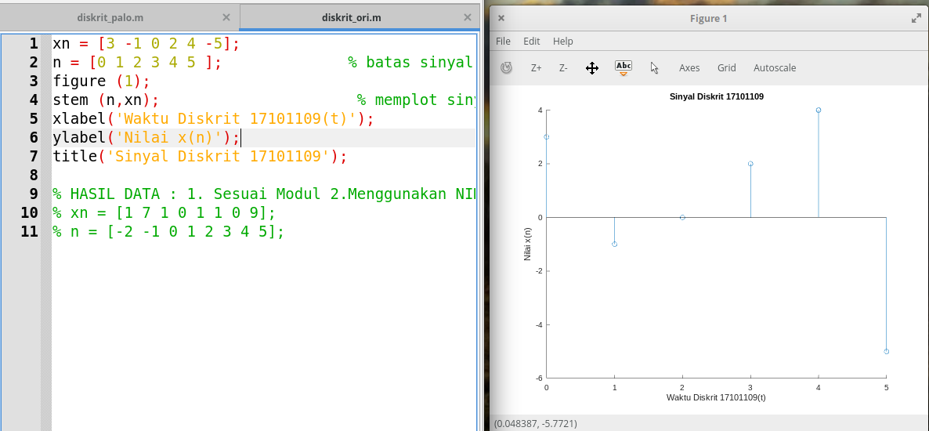Gambar 2.3 sinyal dikrit dengan *stem*.

Pada percobaan kedua yaitu mengenai sinyal diskrit dengan xn terhadap n, pada Gambar 2.2 terbukti bahwa x(n) = [3 -1 0 2 4 -5]; dan n = [1 2 3 4 5]; lalu terdapat perintah stem (n, xn); untuk menampilkan gambar sinyal diskrit seperti pada gambar diatas. Pada saat nilai n = 0 maka x(n) = 3, Pada saat nilai n = 1 maka x(n) = -1, Pada saat nilai n = 2 maka x(n) = 0, Pada saat nilai n = 3 maka x(n) = 2, Pada saat nilai n = 4 maka x(n) = 4, Pada saat nilai n = 5 maka x(n) = -5. Sesuai dengan persamaan x(n) dan nilai n nya n tersebut merupakan *index* dari sinyal diskret tersebut. Lalu tak kalah penting juga pada saat x(n) dengan n atau *index* nya itu harus memiliki jumlah yang sama dengan x(n) tersebut.

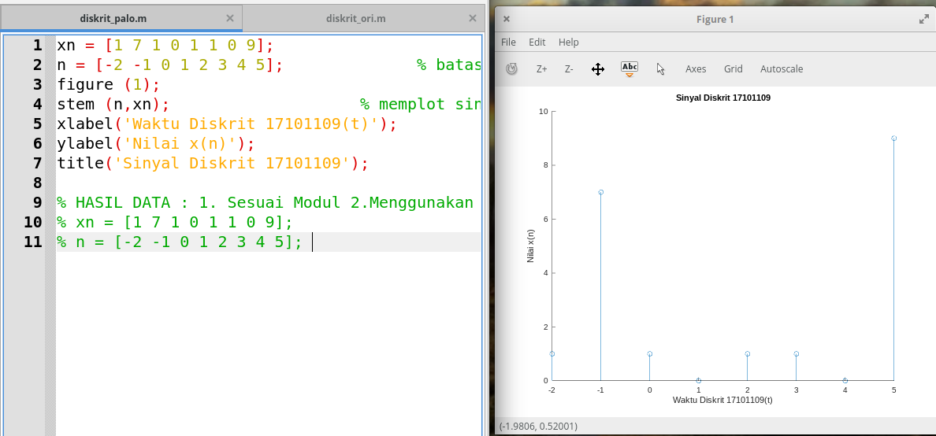Gambar 2.4 sinyal dikrit dengan *stem* dan NIM.

̤P̤a̤d̤a̤ ̤p̤e̤r̤c̤o̤b̤a̤a̤n̤ ̤k̤e̤t̤i̤g̤a̤ ̤y̤a̤i̤t̤ṳ ̤s̤a̤m̤a̤ ̤s̤e̤p̤e̤r̤t̤i̤ ̤p̤e̤r̤c̤o̤b̤a̤a̤n̤ ̤k̤e̤d̤ṳa̤ ̤m̤e̤n̤g̤e̤n̤a̤i̤ ̤s̤c̤r̤i̤p̤t̤ ̤p̤a̤d̤a̤ ̤m̤a̤t̤l̤a̤b̤n̤y̤a̤,̤ ̤c̤ṳm̤a̤n̤ ̤y̤a̤n̤g̤ ̤m̤e̤m̤b̤e̤d̤a̤k̤a̤n̤ ̤p̤a̤d̤a̤ ̤p̤e̤r̤c̤o̤b̤a̤a̤n̤ ̤k̤e̤t̤i̤g̤a̤ ̤i̤n̤i̤ ̤n̤i̤l̤a̤i̤ ̤x̤(̤n̤)̤ ̤n̤y̤a̤ ̤d̤i̤g̤a̤n̤t̤i̤ ̤d̤e̤n̤g̤a̤n̤ ̤N̤I̤M̤ ̤1̤7̤1̤0̤1̤1̤0̤9̤ ̤(̤x̤(̤n̤)̤ ̤=̤ ̤[̤1̤ ̤7̤ ̤1̤ ̤0̤ ̤1̤ ̤1̤ ̤0̤ ̤9̤]̤)̤;̤ ̤d̤a̤n̤ ̤o̤t̤o̤m̤a̤t̤i̤s̤ ̤n̤i̤l̤a̤i̤ ̤n̤ ̤n̤y̤a̤ ̤p̤ṳn̤ ̤h̤a̤r̤ṳs̤ ̤m̤e̤n̤y̤e̤s̤ṳa̤i̤k̤a̤n̤ ̤d̤e̤n̤g̤a̤n̤ ̤j̤ṳm̤l̤a̤h̤ ̤x̤(̤n̤)̤ ̤n̤y̤a̤ ̤j̤a̤d̤i̤ ̤(̤n̤ ̤=̤[̤-̤2̤ ̤-̤1̤ ̤0̤ ̤1̤ ̤2̤ ̤3̤ ̤4̤ ̤5̤]̤)̤;̤ ̤m̤a̤k̤a̤ ̤a̤n̤a̤l̤i̤s̤a̤ ̤n̤y̤a̤ ̤a̤d̤a̤l̤a̤h̤ ̤p̤a̤d̤a̤ ̤s̤a̤a̤t̤ ̤n̤ ̤=̤ ̤-̤2̤ ̤a̤t̤a̤ṳ ̤k̤i̤t̤a̤ ̤s̤e̤b̤ṳt̤ ̤i̤n̤d̤e̤x̤ ̤0̤ ̤m̤a̤k̤a̤ ̤n̤i̤l̤a̤i̤ ̤x̤(̤n̤)̤ ̤a̤t̤a̤ṳ ̤k̤i̤t̤a̤ ̤s̤e̤b̤ṳt̤ ̤a̤m̤p̤l̤i̤t̤ṳd̤o̤n̤y̤a̤ ̤=̤ ̤1̤,̤ ̤p̤a̤d̤a̤ ̤s̤a̤a̤t̤ ̤n̤ ̤=̤ ̤-̤1̤ ̤a̤t̤a̤ṳ ̤k̤i̤t̤a̤ ̤s̤e̤b̤ṳt̤ ̤i̤n̤d̤e̤x̤ ̤1̤ ̤m̤a̤k̤a̤ ̤n̤i̤l̤a̤i̤ ̤x̤(̤n̤)̤ ̤a̤t̤a̤ṳ ̤k̤i̤t̤a̤ ̤s̤e̤b̤ṳt̤ ̤a̤m̤p̤l̤i̤t̤ṳd̤o̤n̤y̤a̤ ̤=̤ ̤7̤,̤ ̤p̤a̤d̤a̤ ̤s̤a̤a̤t̤ ̤n̤ ̤=̤ ̤0̤ ̤a̤t̤a̤ṳ ̤k̤i̤t̤a̤ ̤s̤e̤b̤ṳt̤ ̤i̤n̤d̤e̤x̤ ̤2̤ ̤m̤a̤k̤a̤ ̤n̤i̤l̤a̤i̤ ̤x̤(̤n̤)̤ ̤a̤t̤a̤ṳ ̤k̤i̤t̤a̤ ̤s̤e̤b̤ṳt̤ ̤a̤m̤p̤l̤i̤t̤ṳd̤o̤n̤y̤a̤ ̤=̤ ̤1̤,̤ ̤p̤a̤d̤a̤ ̤s̤a̤a̤t̤ ̤n̤ ̤=̤ ̤1̤ ̤a̤t̤a̤ṳ ̤k̤i̤t̤a̤ ̤s̤e̤b̤ṳt̤ ̤i̤n̤d̤e̤x̤ ̤3̤ ̤m̤a̤k̤a̤ ̤n̤i̤l̤a̤i̤ ̤x̤(̤n̤)̤ ̤a̤t̤a̤ṳ ̤k̤i̤t̤a̤ ̤s̤e̤b̤ṳt̤ ̤a̤m̤p̤l̤i̤t̤ṳd̤o̤n̤y̤a̤ ̤=̤ ̤0̤,̤ ̤p̤a̤d̤a̤ ̤s̤a̤a̤t̤ ̤n̤ ̤=̤ ̤2̤ ̤a̤t̤a̤ṳ ̤k̤i̤t̤a̤ ̤s̤e̤b̤ṳt̤ ̤i̤n̤d̤e̤x̤ ̤4̤ ̤m̤a̤k̤a̤ ̤n̤i̤l̤a̤i̤ ̤x̤(̤n̤)̤ ̤a̤t̤a̤ṳ ̤k̤i̤t̤a̤ ̤s̤e̤b̤ṳt̤ ̤a̤m̤p̤l̤i̤t̤ṳd̤o̤n̤y̤a̤ ̤=̤ ̤1̤,̤ ̤d̤a̤n̤ ̤s̤e̤t̤e̤r̤ṳs̤n̤y̤a̤ ̤s̤a̤m̤p̤e̤ ̤d̤e̤n̤g̤a̤n̤ ̤n̤ ̤=̤ ̤5̤ ̤a̤t̤a̤ṳ ̤k̤i̤t̤a̤ ̤s̤e̤b̤ṳt̤ ̤i̤n̤d̤e̤x̤ ̤7̤ ̤m̤a̤k̤a̤ ̤n̤i̤l̤a̤i̤ ̤x̤(̤n̤)̤ ̤a̤t̤a̤ṳ ̤k̤i̤t̤a̤ ̤s̤e̤b̤ṳt̤ ̤a̤m̤p̤l̤i̤t̤ṳd̤o̤n̤y̤a̤ ̤=̤ ̤9̤.̤ ̤S̤a̤m̤p̤a̤i̤ ̤d̤e̤n̤g̤a̤n̤ ̤n̤i̤l̤a̤i̤ ̤i̤n̤d̤e̤x̤n̤y̤a̤ ̤n̤ ̤=̤ ̤5̤.̤ ̤D̤a̤n̤ ̤d̤i̤b̤a̤g̤i̤a̤n̤ ̤i̤n̤i̤ ̤p̤e̤r̤i̤n̤t̤a̤h̤ ̤t̤e̤r̤p̤e̤n̤t̤i̤n̤g̤ ̤j̤ṳg̤a̤ ̤s̤e̤l̤a̤i̤n̤ ̤x̤(̤n̤)̤ ̤d̤a̤n̤ ̤n̤ ̤n̤y̤a̤ ̤j̤ṳm̤l̤a̤h̤ ̤h̤a̤r̤ṳs̤ ̤s̤a̤m̤a̤,̤ ̤y̤a̤i̤t̤ṳ ̤p̤e̤r̤i̤n̤t̤a̤h̤ ̤s̤t̤e̤m̤ ̤(̤n̤,̤ ̤x̤n̤)̤;̤ ̤k̤a̤r̤e̤n̤a̤ ̤i̤n̤i̤ ̤a̤d̤a̤l̤a̤h̤ ̤p̤e̤r̤i̤n̤t̤a̤h̤ ̤y̤a̤n̤g̤ ̤d̤i̤g̤ṳn̤a̤k̤a̤n̤ ̤ṳn̤t̤ṳk̤ ̤m̤e̤n̤a̤m̤p̤i̤l̤k̤a̤n̤ ̤g̤a̤m̤b̤a̤r̤ ̤s̤i̤n̤y̤a̤l̤ ̤d̤e̤n̤g̤a̤n̤ ̤b̤e̤n̤t̤ṳk̤ ̤g̤a̤r̤i̤s̤-̤g̤a̤r̤i̤s̤ ̤d̤i̤s̤k̤r̤i̤t̤ ̤s̤e̤p̤e̤r̤t̤i̤ ̤p̤a̤d̤a̤ ̤g̤a̤m̤b̤a̤r̤ ̤d̤i̤a̤t̤a̤s̤.̤

1. **Sinyal Diskrit Dengan *Axis***

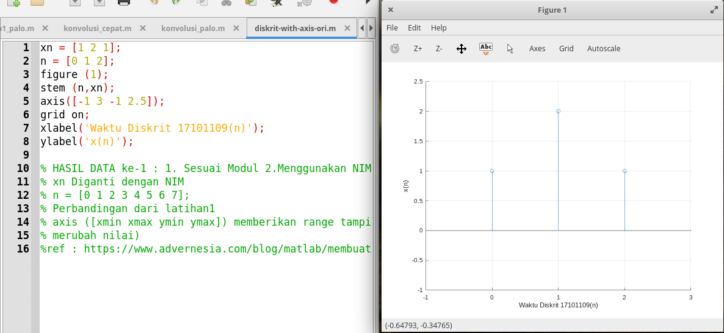Gambar 2.5 Sinyal Diskrit dengan Axis.

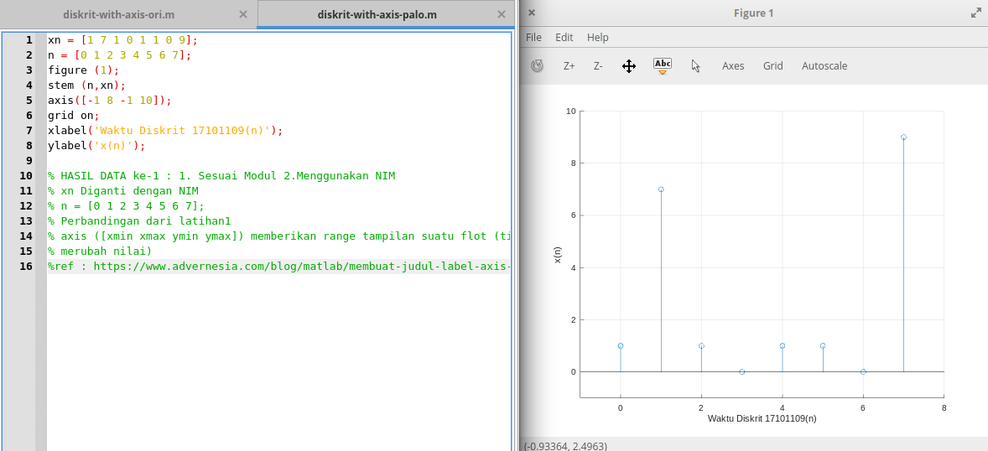Gambar 2.6 Sinyal Diskrit dengan Axis dan NIM.

Pada percobaan ke tiga, praktikum masih pada sinyal diskrit, tetapi pada percobaan ini menggunakan axis yang berfungsi untuk mengatur batas kanan kiri, bawah dan atas, nah untuk perintah pada program bisa menggunakan format seperti >> axis ([xmin, xmax, ymin, ymax]), selain itu pada program terdapat fungsi *grid* yang bertujuan untuk menampilkan *grid* pada plot yang sudah di buat. Lalu untuk grid sendiri ada dua yaitu *grid* *on* dan *grid* *off*, jika grid ingin di tampilkan maka pada program menggunakan sintax *grid* *on*, tetapi jika ingin di sembunyikan maka alangkah baiknya menggunakan sintax *grid* *off*.

**D. Konvolusi**

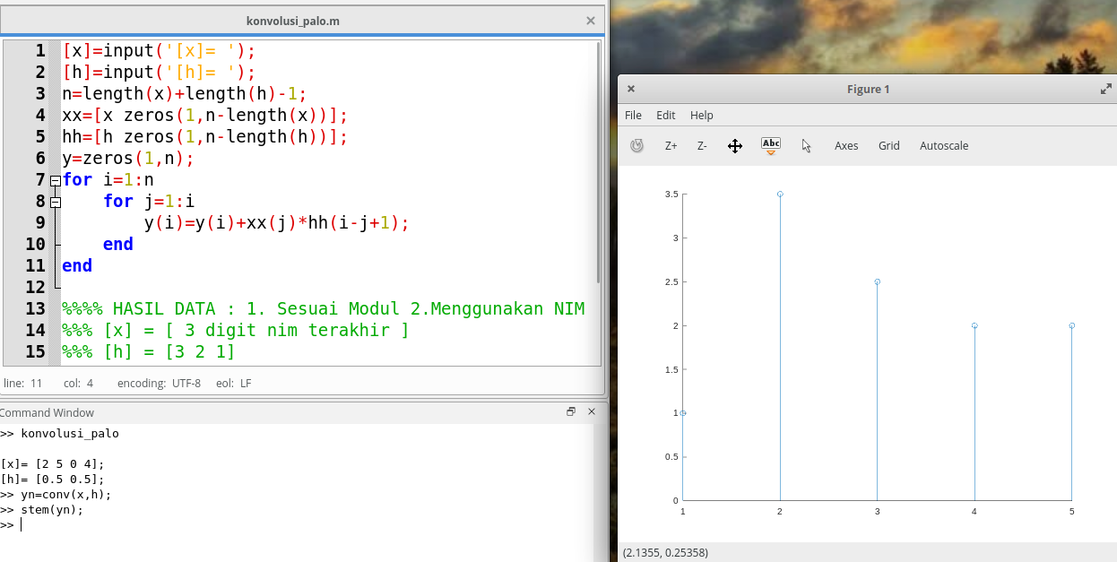Gambar 2.7 Sinyal Konvolusi.

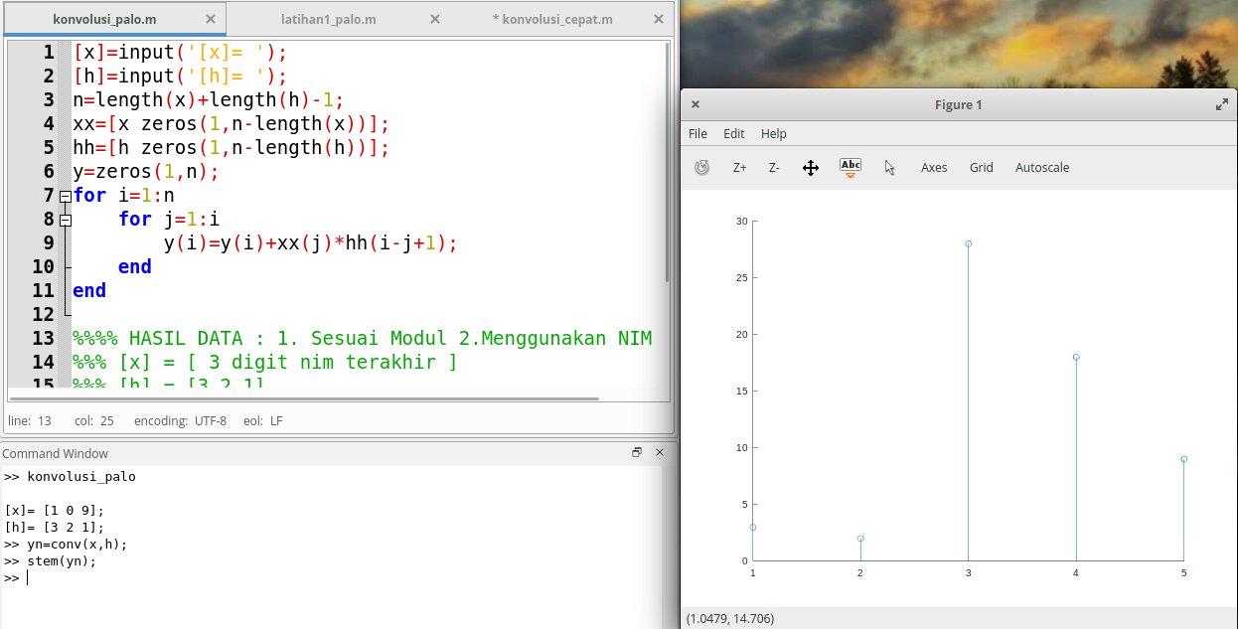Gambar 2.8 Sinyal Konvolusi dengan NIM.

P̤a̤d̤a̤ ̤p̤e̤r̤c̤o̤b̤a̤a̤n̤ ̤t̤e̤r̤a̤k̤h̤i̤r̤ ̤y̤a̤i̤t̤ṳ ̤p̤e̤r̤c̤o̤b̤a̤a̤n̤ ̤k̤o̤n̤v̤o̤l̤ṳs̤i̤ ̤s̤i̤n̤y̤a̤l̤.̤ ̤D̤e̤f̤i̤n̤i̤s̤i̤ ̤d̤a̤r̤i̤ ̤k̤o̤n̤v̤o̤l̤ṳs̤i̤ ̤a̤d̤a̤l̤a̤h̤ ̤p̤e̤r̤k̤a̤l̤i̤a̤n̤ ̤a̤n̤t̤a̤r̤a̤ ̤y̤(̤n̤)̤ ̤=̤ ̤x̤(̤n̤)̤ ̤*̤ ̤h̤(̤n̤)̤,̤ ̤d̤i̤m̤a̤n̤a̤ ̤y̤(̤n̤)̤ ̤s̤e̤n̤d̤i̤r̤i̤ ̤m̤e̤r̤ṳp̤a̤k̤a̤n̤ ̤v̤a̤r̤i̤a̤b̤e̤l̤ ̤y̤a̤n̤g̤ ̤m̤e̤n̤ṳn̤j̤ṳk̤k̤a̤n̤ ̤k̤e̤t̤e̤r̤a̤n̤g̤a̤n̤ ̤k̤e̤l̤ṳa̤r̤a̤n̤,̤ ̤x̤(̤n̤)̤ ̤m̤e̤r̤ṳp̤a̤k̤a̤n̤ ̤v̤a̤r̤i̤a̤b̤e̤l̤ ̤y̤a̤n̤g̤ ̤m̤e̤n̤ṳn̤j̤ṳk̤k̤a̤n̤ ̤k̤e̤t̤e̤r̤a̤n̤g̤a̤n̤ ̤m̤a̤s̤ṳk̤a̤n̤,̤ ̤d̤a̤n̤ ̤h̤(̤n̤)̤ ̤m̤e̤r̤ṳp̤a̤k̤a̤n̤ ̤v̤a̤r̤i̤a̤b̤e̤l̤ ̤y̤a̤n̤g̤ ̤m̤e̤n̤ṳn̤j̤ṳk̤k̤a̤n̤ ̤k̤e̤t̤e̤r̤a̤n̤g̤a̤n̤ ̤s̤i̤s̤t̤e̤m̤.̤ ̤D̤a̤l̤a̤m̤ ̤p̤e̤r̤c̤o̤b̤a̤a̤n̤ ̤i̤n̤i̤ ̤k̤i̤t̤a̤ ̤m̤e̤m̤p̤r̤a̤k̤t̤i̤k̤a̤n̤n̤y̤a̤ ̤d̤e̤n̤g̤a̤n̤ ̤x̤(̤n̤)̤ ̤n̤y̤a̤ ̤a̤d̤a̤l̤a̤h̤ ̤N̤I̤M̤ ̤s̤a̤y̤a̤,̤ ̤y̤a̤i̤t̤ṳ ̤x̤(̤n̤)̤ ̤=̤ ̤[̤ ̤1̤ ̤7̤ ̤1̤ ̤0̤ ̤1̤ ̤1̤ ̤0̤ ̤9̤]̤;̤ ̤d̤a̤n̤ ̤ṳn̤t̤ṳk̤ ̤h̤(̤n̤)̤ ̤=̤ ̤[̤3̤ ̤2̤ ̤1̤]̤;̤ ̤p̤a̤d̤a̤ ̤m̤a̤t̤l̤a̤b̤ ̤p̤e̤r̤i̤n̤t̤a̤h̤ ̤ṳn̤t̤ṳk̤ ̤m̤e̤l̤a̤k̤ṳk̤a̤n̤ ̤s̤e̤b̤ṳa̤h̤ ̤p̤e̤r̤h̤i̤t̤ṳn̤g̤a̤n̤ ̤k̤o̤n̤v̤o̤l̤ṳs̤i̤ ̤s̤i̤n̤y̤a̤l̤ ̤g̤ṳn̤a̤k̤a̤n̤ ̤p̤e̤r̤i̤n̤t̤a̤h̤ ̤y̤n̤ ̤=̤ ̤c̤o̤n̤v̤ ̤(̤x̤,̤ ̤h̤)̤;̤ ̤i̤n̤i̤ ̤a̤r̤t̤i̤n̤y̤a̤ ̤a̤d̤a̤l̤a̤h̤ ̤p̤e̤r̤i̤n̤t̤a̤h̤ ̤ṳn̤t̤ṳk̤ ̤m̤e̤l̤a̤k̤ṳk̤a̤n̤ ̤p̤e̤r̤h̤i̤t̤ṳn̤g̤a̤n̤ ̤k̤o̤n̤v̤o̤l̤ṳs̤i̤ ̤t̤e̤r̤h̤a̤d̤a̤p̤ ̤x̤(̤n̤)̤ ̤d̤a̤n̤ ̤h̤(̤n̤)̤ ̤t̤a̤d̤i̤ ̤y̤a̤n̤g̤ ̤t̤e̤l̤a̤h̤ ̤k̤i̤t̤a̤ ̤i̤n̤p̤ṳt̤ ̤k̤a̤n̤ ̤s̤e̤t̤e̤l̤a̤h̤ ̤i̤t̤ṳ ̤p̤e̤r̤i̤n̤t̤a̤h̤ ̤ṳn̤t̤ṳk̤ ̤m̤e̤n̤a̤m̤p̤i̤l̤k̤a̤n̤ ̤h̤a̤s̤i̤l̤ ̤p̤e̤r̤h̤i̤t̤ṳn̤g̤a̤n̤ ̤k̤o̤n̤v̤o̤l̤ṳs̤i̤n̤y̤a̤ ̤a̤d̤a̤l̤a̤h̤ ̤g̤ṳn̤a̤k̤a̤n̤ ̤p̤e̤r̤i̤n̤t̤a̤h̤ ̤s̤t̤e̤m̤ ̤(̤y̤n̤)̤;̤ ̤ṳn̤t̤ṳk̤ ̤m̤e̤n̤g̤h̤a̤s̤i̤l̤k̤a̤n̤ ̤k̤e̤l̤ṳa̤r̤a̤n̤ ̤y̤(̤n̤)̤ ̤g̤a̤m̤b̤a̤r̤ ̤s̤i̤n̤y̤a̤l̤ ̤d̤i̤s̤k̤r̤i̤t̤ ̤h̤a̤s̤i̤l̤ ̤k̤o̤n̤v̤o̤l̤ṳs̤i̤n̤y̤a̤.̤ ̤

D̤a̤p̤a̤t̤l̤a̤h̤ ̤h̤a̤s̤i̤l̤n̤y̤a̤ ̤p̤a̤d̤a̤ ̤g̤a̤m̤b̤a̤r̤ ̤d̤i̤a̤t̤a̤s̤,̤ ̤P̤a̤d̤a̤ ̤l̤a̤t̤i̤h̤a̤n̤ ̤t̤e̤r̤a̤k̤h̤i̤r̤ ̤y̤a̤i̤t̤ṳ ̤m̤e̤n̤g̤e̤n̤a̤i̤ ̤k̤o̤n̤v̤o̤l̤ṳs̤i̤,̤ ̤p̤a̤d̤a̤ ̤a̤p̤l̤i̤k̤a̤s̤i̤ ̤m̤a̤t̤l̤a̤b̤ ̤k̤o̤n̤v̤o̤l̤ṳs̤i̤ ̤m̤e̤m̤i̤l̤i̤k̤i̤ ̤f̤ṳn̤g̤s̤i̤ ̤s̤e̤n̤d̤i̤r̤i̤ ̤y̤a̤n̤g̤ ̤d̤i̤ ̤k̤e̤n̤a̤l̤ ̤c̤o̤n̤v̤,̤ ̤d̤i̤b̤e̤r̤i̤k̤a̤n̤ ̤f̤ṳn̤g̤s̤i̤ ̤t̤e̤r̤s̤e̤n̤d̤i̤r̤i̤ ̤k̤a̤r̤e̤n̤a̤ ̤k̤o̤n̤v̤o̤l̤ṳs̤i̤ ̤t̤i̤d̤a̤k̤ ̤b̤i̤s̤a̤ ̤d̤i̤ ̤s̤e̤l̤e̤s̤a̤i̤k̤a̤n̤ ̤d̤e̤n̤g̤a̤n̤ ̤c̤a̤r̤a̤ ̤p̤e̤r̤s̤a̤m̤a̤a̤n̤ ̤(̤n̤o̤n̤-̤r̤e̤k̤ṳs̤i̤f̤)̤,̤ ̤t̤e̤t̤a̤p̤i̤ ̤b̤i̤s̤a̤ ̤d̤i̤ ̤s̤e̤l̤e̤s̤a̤i̤k̤a̤n̤ ̤d̤e̤n̤g̤a̤n̤ ̤p̤e̤r̤s̤a̤m̤a̤a̤n̤ ̤r̤e̤k̤ṳs̤i̤f̤ ̤a̤t̤a̤ṳ ̤y̤a̤n̤g̤ ̤m̤e̤m̤i̤l̤i̤k̤i̤ ̤f̤e̤e̤d̤b̤a̤c̤k̤.̤ ̤V̤a̤r̤i̤a̤b̤e̤l̤ ̤x̤ ̤d̤a̤n̤ ̤h̤ ̤p̤a̤d̤a̤ ̤p̤r̤o̤g̤r̤a̤m̤ ̤d̤i̤a̤t̤a̤s̤ ̤m̤e̤r̤ṳp̤a̤k̤a̤n̤ ̤n̤i̤l̤a̤i̤ ̤m̤a̤t̤r̤i̤k̤s̤ ̤y̤a̤n̤g̤ ̤i̤n̤g̤i̤n̤ ̤d̤i̤m̤a̤s̤ṳk̤a̤n̤ ̤ṳn̤t̤ṳk̤ ̤d̤i̤ ̤k̤o̤n̤v̤o̤l̤ṳs̤i̤k̤a̤n̤,̤ ̤ṳn̤t̤ṳk̤ ̤h̤a̤s̤i̤l̤ ̤p̤e̤r̤h̤i̤t̤ṳn̤g̤a̤n̤ ̤d̤i̤a̤t̤a̤s̤ ̤d̤i̤h̤a̤s̤i̤l̤k̤a̤n̤ ̤m̤e̤l̤a̤l̤ṳi̤ ̤r̤ṳm̤ṳs̤ ̤p̤a̤d̤a̤ ̤p̤r̤o̤g̤r̤a̤m̤ ̤m̤a̤t̤l̤a̤b̤ ̤y̤a̤i̤t̤ṳ ̤y̤n̤ ̤=̤ ̤c̤o̤n̤v̤ ̤(̤x̤,̤h̤)̤ ̤a̤t̤a̤ṳ ̤p̤a̤d̤a̤ ̤r̤ṳm̤ṳs̤ ̤ṳm̤ṳm̤n̤y̤a̤ ̤y̤a̤i̤t̤ṳ ̤y̤ ̤=̤ ̤x̤(̤n̤)̤ ̤x̤ ̤h̤(̤n̤-̤1̤)̤.̤ ̤L̤a̤l̤ṳ ̤ ̤j̤i̤k̤a̤ ̤s̤ṳd̤a̤h̤ ̤t̤e̤r̤h̤i̤t̤ṳn̤g̤ ̤p̤a̤d̤a̤ ̤p̤r̤o̤g̤r̤a̤m̤ ̤m̤a̤k̤a̤ ̤p̤e̤r̤l̤ṳ ̤d̤i̤t̤a̤m̤p̤i̤l̤k̤a̤n̤ ̤d̤e̤n̤g̤a̤n̤ ̤c̤a̤r̤a̤ ̤m̤e̤n̤g̤g̤ṳn̤a̤k̤a̤n̤ ̤s̤i̤n̤t̤a̤x̤ ̤p̤a̤d̤a̤ ̤p̤r̤o̤g̤r̤a̤m̤ ̤y̤a̤i̤t̤ṳ ̤s̤t̤e̤m̤ ̤(̤v̤a̤r̤i̤a̤b̤e̤l̤ ̤r̤ṳm̤ṳs̤)̤.̤

**BAB III**

**KESIMPULAN & SARAN**

1. **KESIMPULAN**
2. Fungsi plot (t,xt); digunakan untuk menghasilkan keluaran gambar kontinu atau analog, sedangkan fungsi stem (n, xn); digunakan untuk menghasilkan keluaran gambar diskrit pada matlab.
3. Fungsi conv. pada matlab dapat digunakan pada persamaan *rekursif* dan *non* *rekursif* .
4. Konvolusi sinyal memiliki hubungan perkalian antara x(n) sebagai masukan dengan h(n) sebagai sistem yang akan menghasilkan keluaran y(n) pada n tertentu. Dengan persamaan y(n) = x(n) * h(n). Pada matlab perintah untuk melakukan perhitungan konvolusi yaitu yn = conv (x, h);
5. Kalau akan memperlihatkan gambar sinyal diskrit maka dapat menggunakan *stem*.
6. **SARAN**
7. Perhatikan penggunaan fungsi *plot* dan *stem* pada setiap program agar tidak salah dalam pembacaan.
8. Sebaiknya jangan sampai salah memasukan nilai pada rumus agar tidak salah saat sinyal ditampilkan.
9. Gunakan sintax *grid* *off* jika ingin menyembunyikan *grid* pada tampilan sinyal.

**LAMPIRAN**

1. Carilah aplikasi lain dari sinyal dan sistem dalam kehidupan sehati – hari !

**Jawab** :

1. Aplikasi sinyal pada kehidupan sehari – hari :

* Bit-bit yang dikirimkan komputer.
* Suhu ruangan yang dicatat setiap menit.
* Ketinggian air pada sungai.
* Sinyal radio, TV, GSM, CDMA.
* Sinyal ECG (Electro Cardio Graphs) dan EEG (Electro Encephalo Graph).

1. Aplikasi sistem pada kehidupan sehari – hari :

* Komputer.
* Pembangkit listrik tenaga angin.
* Bendungan.
* Sistem komunikasi.
* Instrumentasi alat kegiatan.

1. Sebutkan contoh sinyal diskrit dan sinyal kontinyu !

**Jawab** :

1. Contoh sinyal diskrit :

* Laporan dari jumlah produksi setiap jamnya.
* Pencatatan fluktuasi pada penukaran nilai mata uang dalam beberapa tahun.
* Pencatatan IHSG bursa efek pada suatu daerah untuk setiap minggunya.

1. Contohsinyal kontinu

* Hasil rekaman suara manusia pada pita magnetik.
* Pengukuran suhu ruangan yang tidak secara sampling.

1. Dengan kalimat sendiri definisikan arti sinyal dan sistem, carilah peralatan rumah tangga dan analisa berdasarkan konsep tentang sistem. Identifikasi sinyal-sinyal yang ada pada alat itu dan jelaskan proses yang dilakukan pada sinyal masukan secara umum.

**Jawab :**